«PLAY NON-STOP. Облаштування розвивального ігрового простору на відкритому повітрі у ЗДО №6»

№  п/п | Обладнання | Кількі ст | орієнтовна ціна за од. (грн.) | Зображення
1 | Сенсорно-ігрові панелі | 1 | 60000,00 | 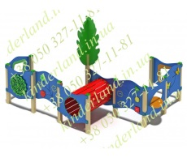
2 | Ігрова домівка | 1 | 20000,00 | 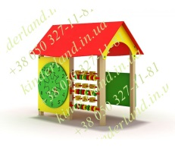
3 | Елемент розвивальний «Букет» | 1 | 16000,00 | 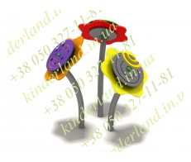
4 | Елемент музичний | 1 | 14000,00 | 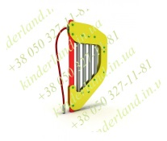
5 | Гойдалка на пружині | 1 | 9800,00 | 
6 | Бесідка | 1 | 80000,00 | 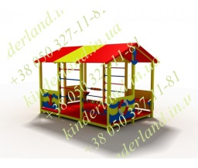
7 | Комплект лавок (8 шт) | 1 | 34700,00 | 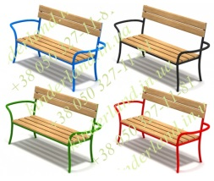
8 | Елемент ігровий «Автівка» | 1 | 7500,00 | 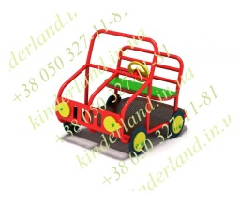
9 | Ігровий комплекс | 1 | 190000,00 | 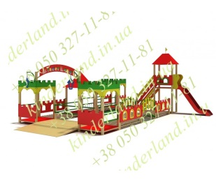
10 | Ігровий лабіринт | 1 | 30000,00 | 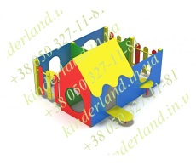
11 | Гойдалка «Гніздо» | 1 | 18000,00 | 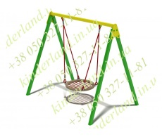
12 | Елемент спортивний | 1 | 10000,00 | 